Практическая работа №4 – Распределение месячного фонда заработной платы
Задание 1. Адресация, формат данных, функции (4 балла)
Задание 2. Подбор параметра (1 балл)

Задание 1. Адресация, формат данных, функции
Постановка задачи:
Вы – заведующий крупным учреждением, например, больницей. Вам нужно распределить месячный фонд зарплаты между сотрудниками, учитывая, кто, во сколько должен получать больше и у кого какая надбавка.
1.1. Заполните таблицу по рисунку:
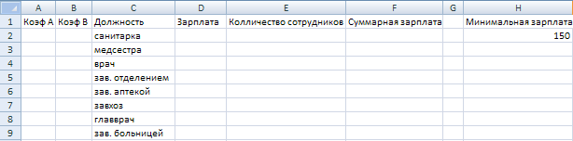
1.2. В ячейке H2 установите денежный формат с обозначением $ и числом десятичных знаков – 2:
ПКМ по ячейке → Формат ячеек
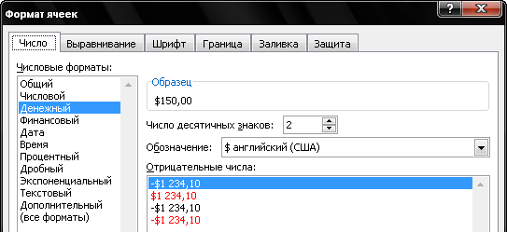
ЛКМ
ЛКМ
1.3. Заполните столбцы «Коэф A» и «Коэф B»:
Коэф A это показатель во сколько раз больше сотрудник получает минимальной заработной платы (его оклад).
Коэф B это показатель надбавки сотрудника (насколько больше своего оклада он получает).
Заполните столбцы «Коэф A» и «Коэф B» исходя из этих данных:
      - зарплата санитарки равна минимальной зарплате
      - медсестра должна получать в 1,5 раза больше санитарки
- врач – в 3 раза больше санитарки
- заведующий отделением – на 30 $ больше, чем врач
- заведующий аптекой - в 2 раза больше санитарки
- завхоз – на 40 $ больше медсестры
- главный врач - в 4 раза больше санитарки
- заведующий больницей - на 20 $ больше главного врача
Результат должен выглядеть так:
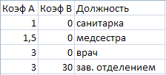
1.4. Рассчитайте зарплаты сотрудников. Сначала в ячейке D2 введите формулу расчета зарплаты санитарки. Заработная плата будет рассчитываться по формуле:
Коэф A
Коэф B
Минимальная зарплата
M $×$ A + B

Далле в столбце D, пользуясь автозаполнением, из полученной формулы вычислите заработную плату для каждой должности.
Не забудьте пред началом заполнения в первой формуле расставить правильно адресацию! Значение M минимальной заработной платы для всех строк будет браться из одной ячейки, а коэффициенты A и B меняться относительно скопированных ячеек!
1.5. В столбце E укажите количество сотрудников каждой должности.
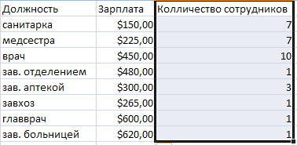
1.6. В столбце F аналогично с помощью формул и автозаполнения вычислите суммарную зарплату всех сотрудников каждой должности. Она будет рассчитываться по формуле:

S $×$ Q
Количество сотрудников
Зарплата сотрудника

1.7. Значениям в столбцах B, D и F аналогично через формат ячеек установите денежный формат с обозначением $ и числом десятичных знаков – 2.
1.8. В ячейке F11 вычислите месячный фонд, просуммировав функцией СУММ все значения столбца F:
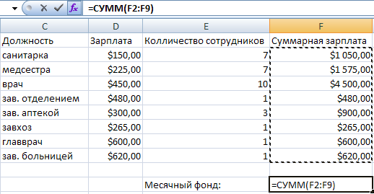
1.9. Сохраните полученную таблицу под именем work5.
Покажите результат преподавателю.

Задание 2. Подбор параметра
Вычислить значение минимальной зарплаты, зная месячный фонд при помощи инструмента «Подбор параметра».
2.1. Откройте инструмент подбор параметра:
ЛКМ

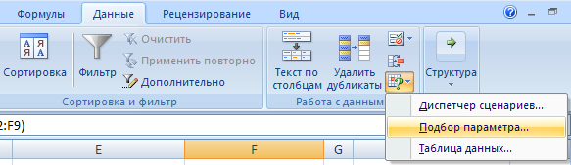
ЛКМ
ЛКМ
2.2. Подберем параметр для ячейки F11. В первом поле устанавливаем адрес этой ячейки (достаточно просто установить в поле курсор и кликнуть по нужной ячейке).
Подбираемое значение – 10000.
Изменять будем значение ячейки H2:
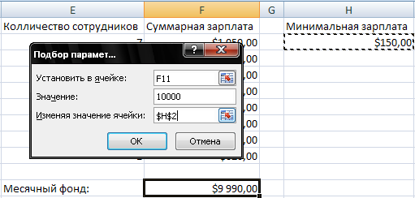
2.3. Нажмите кнопку OK. Начнется процесс подбора параметра. На рисунке показан результат подбора параметра:
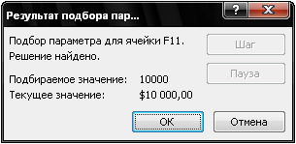
2.4. Нажмите кнопку ОК – значения ячеек в таблице будут изменены в соответствии с найденным решением.
2.5. Измените количество сотрудников. И подберите параметр заново.
2.6. Сохраните полученную таблицу под тем же именем work5.
Покажите результат преподавателю.

